TUGAS PRAKTIKUM PEMROGRAMAN BERORIENTASI OBJEK TEKNIK KOMPUTER TAHUN 1 SEMESTER GENAP 2025/2026
Nama : Naufal Tsaqib
NIM : 2501082009
Kelas : TK-1A
Prodi : D3 Teknik Komputer
===========================================================

- Dina menerima pesanan mengetik dokumen dari seorang klien sebanyak 50 halaman. Saat ini Dina sudah menyelesaikan X halaman. Dina dibayar Rp.15.000,- untuk setiap halaman yang berhasil diketik. Diinputkan banyak halaman yang sudah diselesaikan Dina (X), buatlah program yang menghitung berapa uang yang pasti diterima Dina dan berapa uang yang masih bisa Dina dapatkan jika ia menyelesaikan semua sisa halaman yang belum diketik.
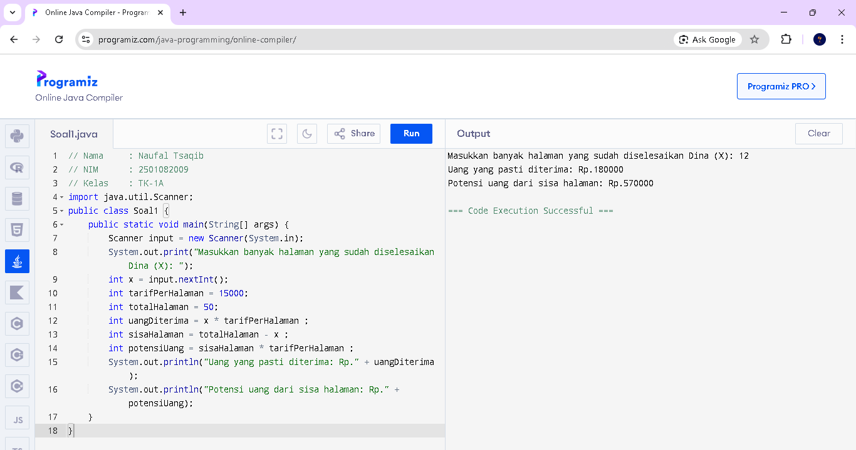

- Sebuah swalayan menjual tiga merek produk susu bayi. Swalayan tersebut mengadakan program diskon yang berbeda untuk ketiga merek tersebut.
- Merek X : harga satu kotaknya adalah Rp.40.000,-.Diskon 10% diberikan untuk pembelian minimal 3 kotak susu.
- Merek Y : harga satu kotaknya adalah Rp.50.000,- Diskon 12% diberikan jika konsumen membeli lebih dari 3 kotak.
- Merek Z : harga satu kotaknya adalah Rp.60.000,-.Diskon 15% diberikan untuk pembelian susu ke 2, 3, dan seterusnya (harga kotak pertama tetap).
Buatlah program yang menghitung total pembelian, diskon (jika ada), dan total pembayaran.
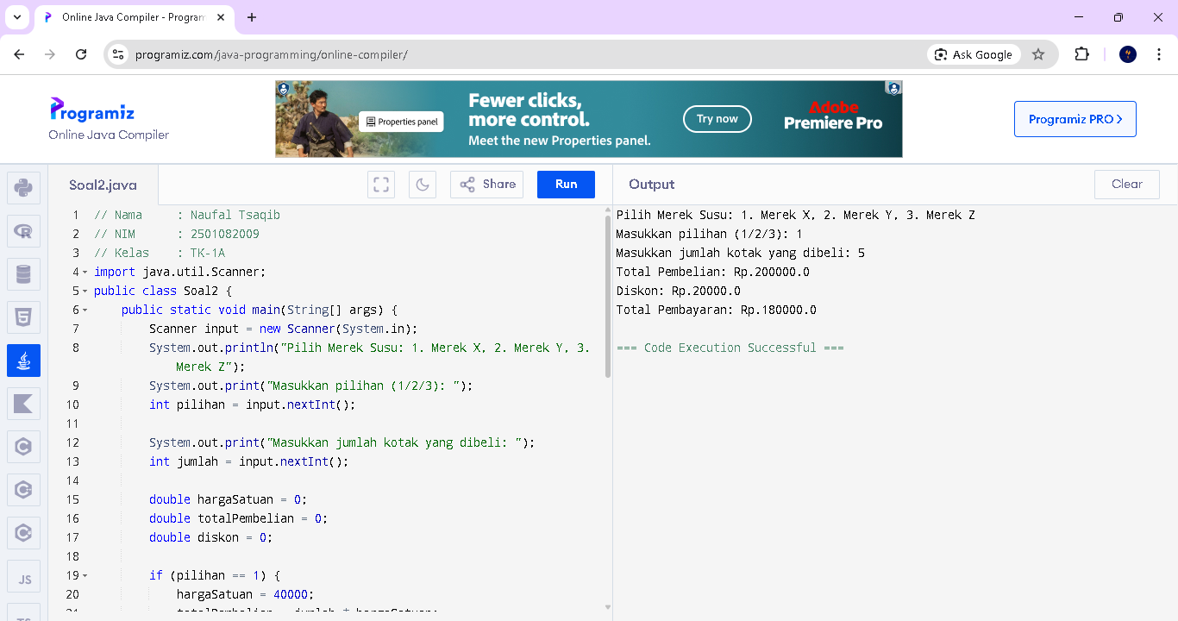
CODINGAN JAVANYA:
// Nama : Naufal Tsaqib
// NIM : 2501082009
// Kelas : TK-1A
import java.util.Scanner;
public class Soal2 {
public static void main(String[] args) {
Scanner input = new Scanner(System.in);
System.out.println("Pilih Merek Susu: 1. Merek X, 2. Merek Y, 3. Merek Z");
System.out.print("Masukkan pilihan (1/2/3): ");
int pilihan = input.nextInt();

System.out.print("Masukkan jumlah kotak yang dibeli: ");
int jumlah = input.nextInt();

double hargaSatuan = 0;
double totalPembelian = 0;
double diskon = 0;

if (pilihan == 1) {
hargaSatuan = 40000;
totalPembelian = jumlah * hargaSatuan;
if (jumlah >= 3) {
diskon = totalPembelian * 0.10;
}
} else if (pilihan == 2) {
hargaSatuan = 50000;
totalPembelian = jumlah * hargaSatuan;
if (jumlah > 3) {
diskon = totalPembelian * 0.12;
}
} else if (pilihan == 3) {
hargaSatuan = 60000;
totalPembelian = jumlah * hargaSatuan;
if (jumlah >= 2) {
double hargaDiskon = hargaSatuan * 0.85;
double totalSetelahDiskon = hargaSatuan + ((jumlah - 1) * hargaDiskon);
diskon = totalPembelian - totalSetelahDiskon;
}
} else {
System.out.println("Pilihan merek tidak valid.");
return;
}
double totalPembayaran = totalPembelian - diskon;
System.out.println("Total Pembelian: Rp." + totalPembelian);
System.out.println("Diskon: Rp." + diskon);
System.out.println("Total Pembayaran: Rp." + totalPembayaran);
}
}

- Buatlah sebuah program yang menampilkan deret bilangan kelipatan 11 yang juga bilangan ganjil dengan batas awal dan batas akhir deret merupakan input user. Hitung jumlah deret dan rata-ratanya.
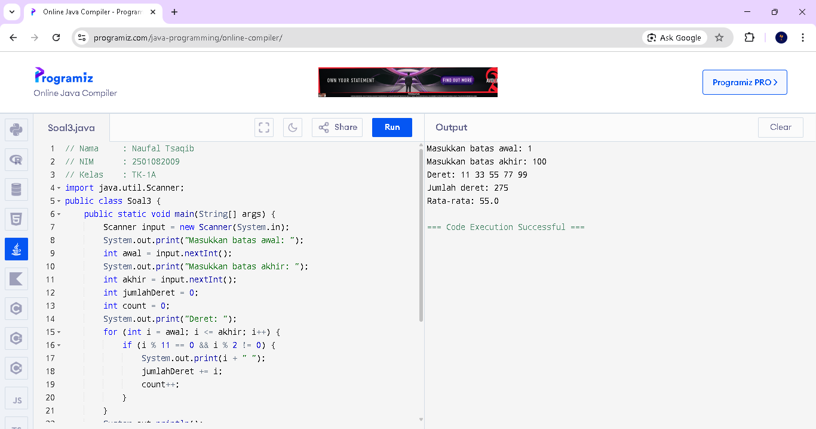
CODINGAN JAVANYA:
// Nama : Naufal Tsaqib
// NIM : 2501082009
// Kelas : TK-1A
import java.util.Scanner;
public class Soal3 {
public static void main(String[] args) {
Scanner input = new Scanner(System.in);
System.out.print("Masukkan batas awal: ");
int awal = input.nextInt();
System.out.print("Masukkan batas akhir: ");
int akhir = input.nextInt();
int jumlahDeret = 0;
int count = 0;
System.out.print("Deret: ");
for (int i = awal; i <= akhir; i++) {
if (i % 11 == 0 && i % 2 != 0) {
System.out.print(i + " ");
jumlahDeret += i;
count++;
}
}
System.out.println();
System.out.println("Jumlah deret: " + jumlahDeret);
if (count > 0) {
double rataRata = (double) jumlahDeret / count;
System.out.println("Rata-rata: " + rataRata);
} else {
System.out.println("Tidak ada angka yang memenuhi kriteria.");
}
}
}

- Buatlah program yang meminta input bilangan genap, jika yang diinputkan bilangan genap maka bilangan tersebut akan ditambahkan dengan 1, tetapi jika yang diinputkan bilang ganjil maka ia akan meminta input sampai bilangan genap diinputkan.
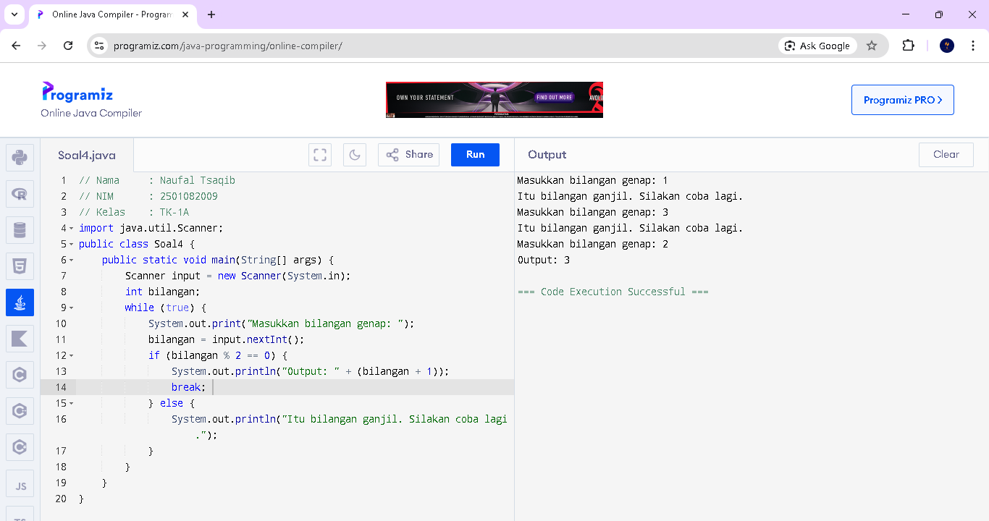
- Dalam sebuah game petualangan bernama Quest of Twelve Realms, pemain hanya bisa membuka portal rahasia ke dunia baru jika nomor misinya merupakan kelipatan 3 yang juga kelipatan 4. Buatlah program yang menampilkan daftar nomor misi yang dapat membuka portal rahasia, berdasarkan nomor awal dan nomor akhir yang dimasukkan oleh pengguna. Contoh : Jika pemain memasukkan nomor awal 1 dan nomor akhir 60, maka misi yang membuka portal adalah: 12, 24, 36, 48, 60.
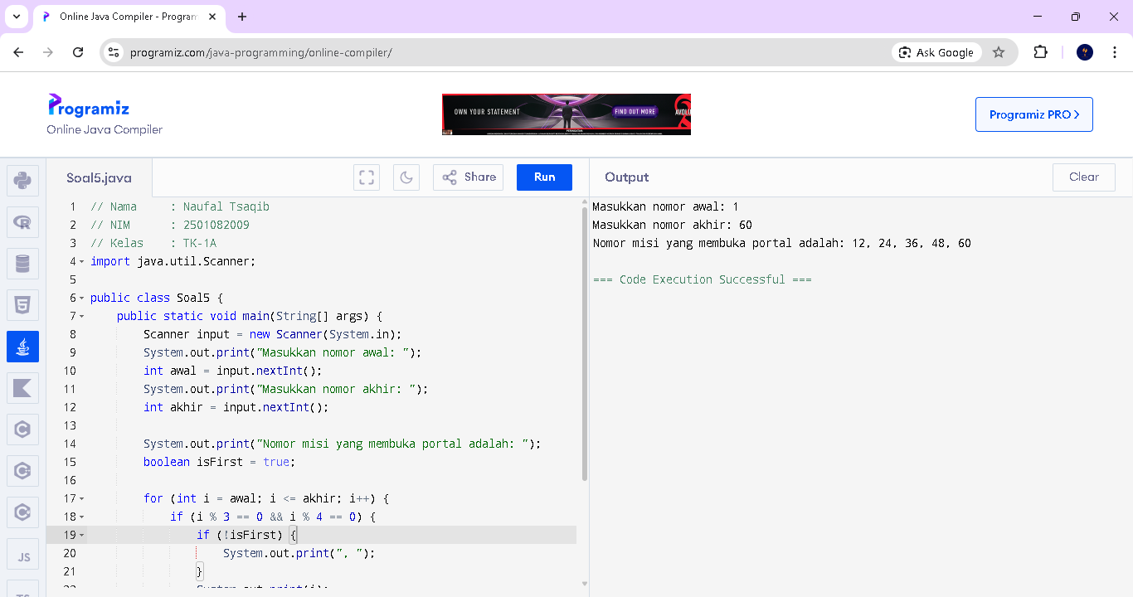
CODINGAN JAVANYA:
// Nama : Naufal Tsaqib
// NIM : 2501082009
// Kelas : TK-1A
import java.util.Scanner;

public class Soal5 {
public static void main(String[] args) {
Scanner input = new Scanner(System.in);
System.out.print("Masukkan nomor awal: ");
int awal = input.nextInt();
System.out.print("Masukkan nomor akhir: ");
int akhir = input.nextInt();

System.out.print("Nomor misi yang membuka portal adalah: ");
boolean isFirst = true;

for (int i = awal; i <= akhir; i++) {
if (i % 3 == 0 && i % 4 == 0) {
if (!isFirst) {
System.out.print(", ");
}
System.out.print(i);
isFirst = false;
}
}
System.out.println();
}
}

- Politeknik Negeri Padang setiap tahun merayakan ulang tahunnya. Ulang tahun reguler disebut dengan Dies Natalis dengan penulisan “Dies Natalis PNP Ke X” dimana X merupakan umur PNP (contoh: umur 36 tahun berarti Dies Natalis ke 36). Ulang tahun per 10 tahun disebut dengan Dekade dengan penulisan “Dekade PNP Ke Y” dimana Y mewakili angka per 10 tahunnya (contoh: umur 30 tahun berarti Dekade PNP ke 3). Diinputkan umur PNP, buat program yang menentukan apakah PNP merayakan sebagai Dies Natalis atau Dekade. Tuliskan output yang sesuai.
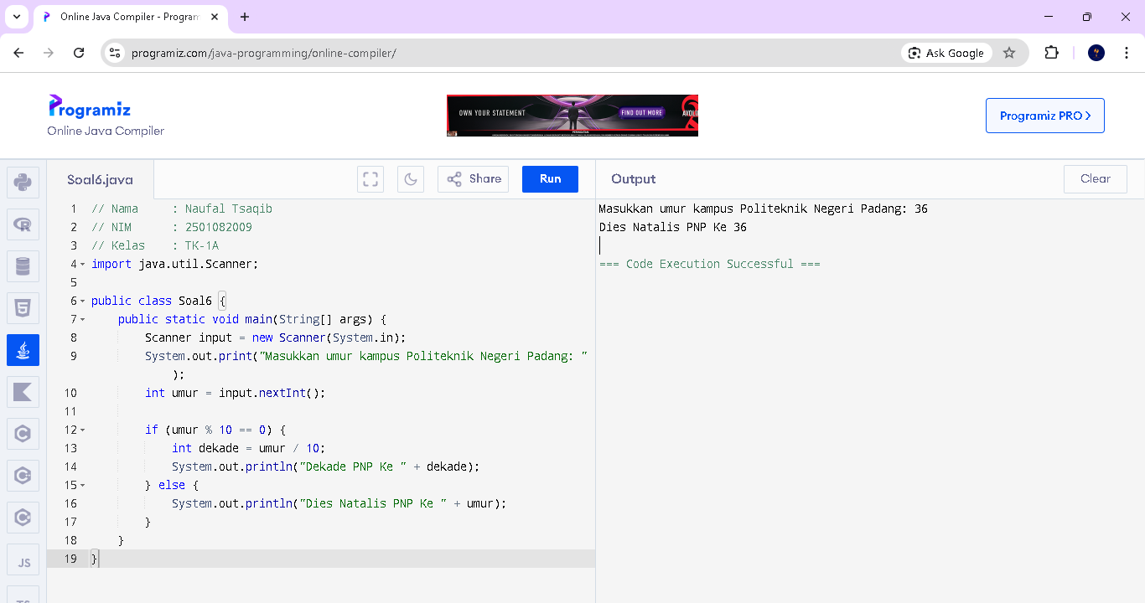

- Perusahaan X memberikan lembur pada karyawannya dengan aturan :
  - untuk karyawan dengan jam lembur kecil atau sama dengan 20 jam, upah lembur perjam adalah Rp.2000,-
  - untuk karyawan dengan jam lembur lebih dari 20 jam, upah lembur perjam adalah Rp.3000,-
  - Maksimal lembur yang dibayarkan adalah 50 jam.
Buatlah program yang menghitung total upah lembur karyawan perusahaan tersebut.
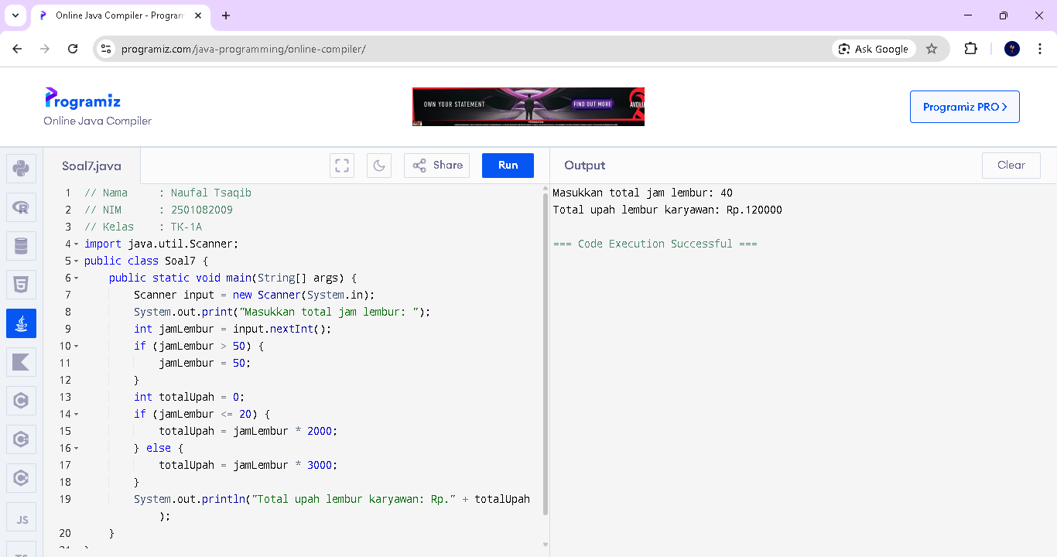
CODINGAN JAVANYA:
// Nama : Naufal Tsaqib
// NIM : 2501082009
// Kelas : TK-1A
import java.util.Scanner;
public class Soal7 {
public static void main(String[] args) {
Scanner input = new Scanner(System.in);
System.out.print("Masukkan total jam lembur: ");
int jamLembur = input.nextInt();
if (jamLembur > 50) {
jamLembur = 50;
}
int totalUpah = 0;
if (jamLembur <= 20) {
totalUpah = jamLembur * 2000;
} else {
totalUpah = jamLembur * 3000;
}
System.out.println("Total upah lembur karyawan: Rp." + totalUpah);
}
}

- Buatlah program yang menampilkan bentuk berikut :
0 0 0 0 0
x 0 x x x x x 0 x x x x x 0 x 0 0 0 0 0

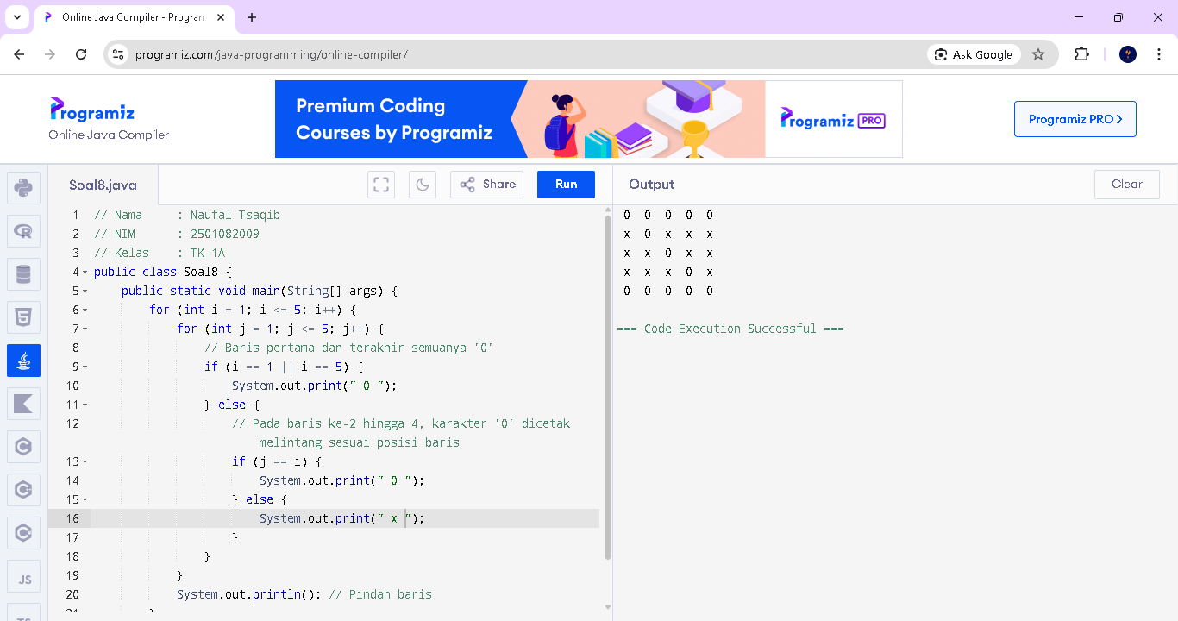

CODINGAN JAVANYA:
// Nama : Naufal Tsaqib
// NIM : 2501082009
// Kelas : TK-1A
public class Soal8 {
public static void main(String[] args) {
for (int i = 1; i <= 5; i++) {
for (int j = 1; j <= 5; j++) {
// Baris pertama dan terakhir semuanya '0'
if (i == 1 || i == 5) {
System.out.print(" 0 ");
} else {
// Pada baris ke-2 hingga 4, karakter '0' dicetak melintang sesuai posisi baris
if (j == i) {
System.out.print(" 0 ");
} else {
System.out.print(" x ");
}
}
}
System.out.println(); // Pindah baris
}
}
}
- Buatlah program untuk tampilan seperti berikut ini (contoh ukuran = 5) dengan ukuran input user.
5
4 5
3 4 5
2 3 4 5
1 2 3 4 5
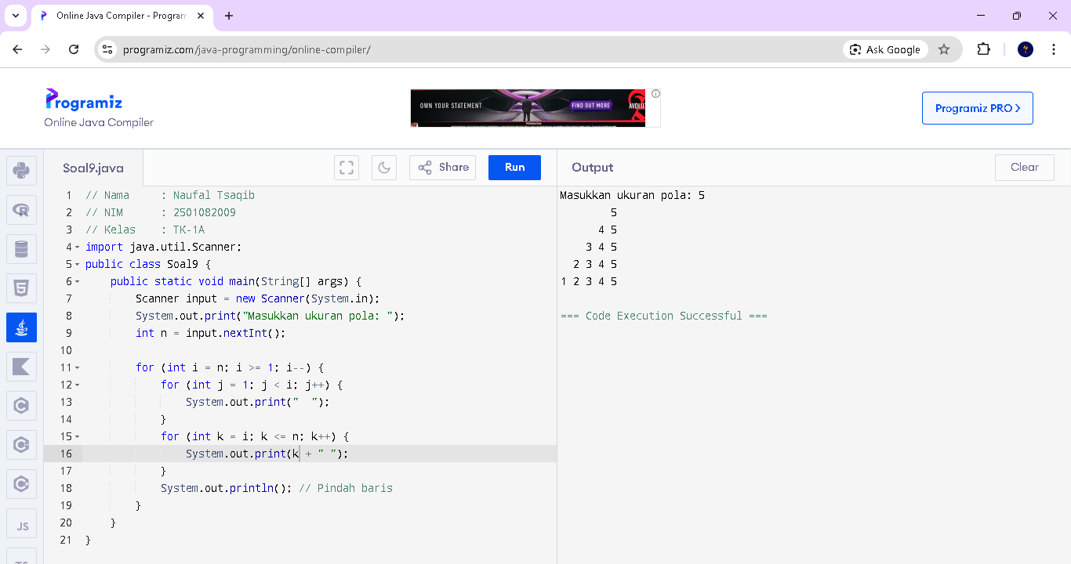

- Di sebuah perusahaan bus, tabel harga dapat dilihat dalam tabel di bawah ini.
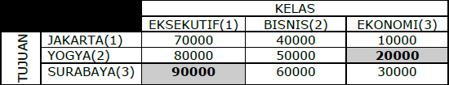
Karena sekarang masa promosi, maka khusus untuk surabaya-eksekutif dan yogya-ekonomi, jika membeli minimal 4 buah tiket akan mendapatkan diskon sebesar 10%. Buatlah program dengan data yang dimasukan adalah jenis kelas, tujuan dan banyak tiket yang dibeli. Data yang ingin ditampilkan adalah harga tiket dan total harga tiket, diskon dan besar pembayaran.
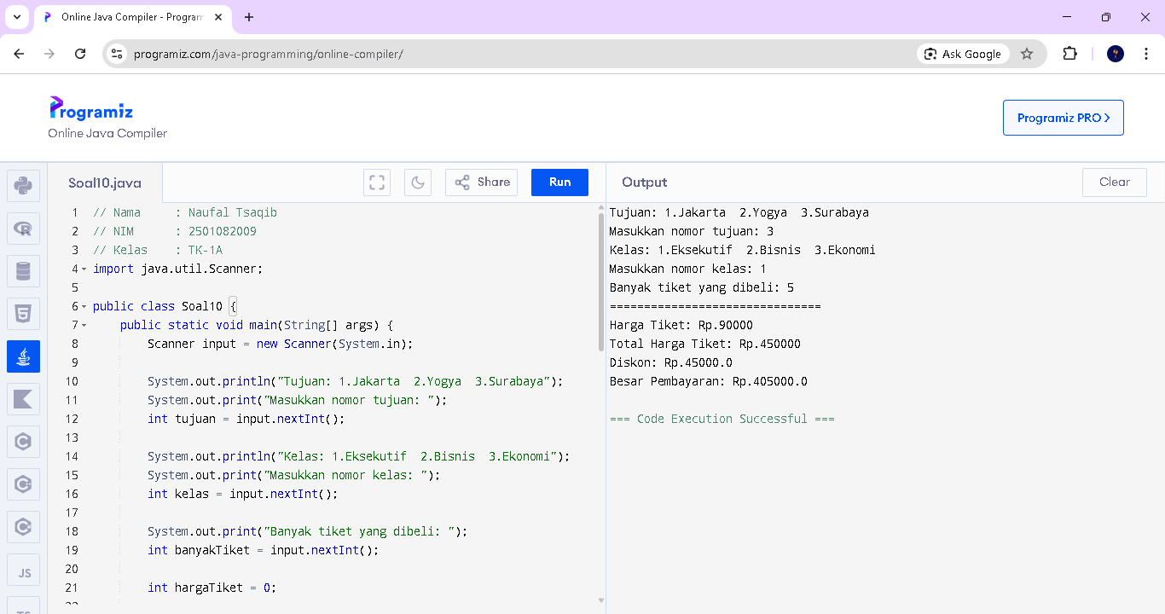
CODINGAN JAVANYA:
// Nama : Naufal Tsaqib
// NIM : 2501082009
// Kelas : TK-1A
import java.util.Scanner;
public class Soal10 {
public static void main(String[] args) {
Scanner input = new Scanner(System.in);

System.out.println("Tujuan: 1.Jakarta 2.Yogya 3.Surabaya");
System.out.print("Masukkan nomor tujuan: ");
int tujuan = input.nextInt();

System.out.println("Kelas: 1.Eksekutif 2.Bisnis 3.Ekonomi");
System.out.print("Masukkan nomor kelas: ");
int kelas = input.nextInt();

System.out.print("Banyak tiket yang dibeli: ");
int banyakTiket = input.nextInt();

int hargaTiket = 0;

if (tujuan == 1) { // Jakarta
if (kelas == 1) hargaTiket = 70000;
else if (kelas == 2) hargaTiket = 40000;
else if (kelas == 3) hargaTiket = 10000;
} else if (tujuan == 2) { // Yogya
if (kelas == 1) hargaTiket = 80000;
else if (kelas == 2) hargaTiket = 50000;
else if (kelas == 3) hargaTiket = 20000;
} else if (tujuan == 3) { // Surabaya
if (kelas == 1) hargaTiket = 90000;
else if (kelas == 2) hargaTiket = 60000;
else if (kelas == 3) hargaTiket = 30000;
}

int totalHargaTiket = hargaTiket * banyakTiket;
double diskon = 0;

boolean promoSby = (tujuan == 3 && kelas == 1
boolean promoYgy = (tujuan == 2 && kelas == 3);

if ((promoSby || promoYgy) && banyakTiket >= 4) {
diskon = totalHargaTiket * 0.10;
}

double besarPembayaran = totalHargaTiket - diskon;

System.out.println("===============================");
System.out.println("Harga Tiket: Rp." + hargaTiket);
System.out.println("Total Harga Tiket: Rp." + totalHargaTiket);
System.out.println("Diskon: Rp." + diskon);
System.out.println("Besar Pembayaran: Rp." + besarPembayaran);
}
}

